Российская Федерация
Муниципальное образование
Приозерский муниципальный район
Ленинградской области
Муниципальное образовательное учреждение
«Мичуринская средняя общеобразовательная школа»

Ярмарка инноваций в образовании 2015
ПРОЕКТНАЯ РАБОТА ПО ТЕМЕ:
«ЗДОРОВЬЕСБЕРЕГАЮЩИЕ ТЕХНОЛОГИИ НА УРОКАХ И ВО ВНЕУРОЧНОЕ ВРЕМЯ ШКОЛЬНИКА»

Выполнила: Акуличева Анастасия Александровна
Учитель русского языка и литературы

П. Мичуринское
2015 г.
Содержание:
- Введение 3
- Теоретическая часть 4
- Технологическая часть 11
- Заключение 14

Введение
« Забота о здоровье-это важнейший труд
воспитателя .
От жизнедеятельности, бодрости детей
зависит их духовная жизнь, мировоззрение,
умственное развитие ,прочность знаний ,
вера в свои силы».
В.А.Сухомлинский

Здоровье человека – тема для разговора достаточно актуальная для всех времён и народов, а в 21 веке она становится первостепенной.
В связи с модернизацией и переходом на ФГОСы перед начальной общеобразовательной школой сегодня стоят серьезные и важные проблемы:
- Организация образовательного процесса с учетом всех норм и правил, способствующих сохранению и укреплению обучающихся.
- Включение в образовательный процесс системы здоровьесберегающих технологий, направленных на сохранение здоровья.
К окончанию 4-го класса многие дети приобретают ряд заболеваний, которые в дальнейшем переходят в хронические. Ученые отмечают, что первый скачок в увеличении числа ребят, страдающих хроническими заболеваниями, происходит в возрасте 7-10 лет. При анализе медицинских карт первоклассников выяснилось, что здоровье детей в процентном отношении ухудшается. На 1-3 местах выявились болезни: тубинфицированные, плоскостопие, сердечно-сосудистые заболевания. Это болезни, не зависящие от школы и учителя. На 4-м и 5-м местах- нарушение осанки и миопия (близорукость). Это то,что имеет прямое отношение к организации учебного процесса.
Воспитывая ребёнка в семье и школе, часто употребляется слово «привычка». К вредным привычкам обучающихся мы относим безответственность, отсутствие умений плодотворно трудиться, неорганизованность и многое другое. Но мы, взрослые, не задумываемся над тем, что в основе перечисленных проблем лежит отсутствие привычки у ребёнка к тому, чтобы быть здоровым духовно и физически.

Теоретическая часть
Здоровье человека – актуальная тема для разговора на все времена. Как воспитание нравственности и патриотизма, так и воспитание уважительного отношения к своему здоровью необходимо начинать с самого детства. По мнению специалистов-медиков, 75% всех болезней человека заложено в детские годы.
Почему так происходит? Видимо, дело в том, что мы ошибочно считаем, что для детей самое важное – это хорошо учиться. А можно ли хорошо учиться, если у тебя кружится голова, если организм ослаблен болезнями, если он не умеет бороться с недугом? Также активно поднимается вопрос о том, что двигательная активность детей стала очень низкой, а это угрожает физическому и психическому здоровью детей.
Многочисленные исследования последних лет показывают, что около 25 – 30% детей, приходящих в 1-е классы, имеют те или иные отклонения в состоянии здоровья. А ведь «школьный фактор» – это самый значимый по силе воздействия и по продолжительности фактор, влияющий на здоровье детей. В настоящее время более раннее начало систематического обучения, значительная интенсификация учебного процесса, привели к увеличению учебной нагрузки на функциональные возможности организма детей.
За период обучения в школе число здоровых детей уменьшается в 4 раза, число близоруких детей увеличивается с 1 класса к выпускным с 3,9% до 12,3%, с нервно-психическими расстройствами – с 5,6% до 16,4%, нарушениями осанки с 1,9% до 16,8%. Одна из самых частых патологий у школьников – нарушение остроты зрения. Охрана зрения школьника должна быть направлена не только на предупреждение близорукости, но и на сдерживание её прогрессирования.
Усугубляют состояние учащихся в процессе обучения на современном этапе негативные «школьные» факторы здоровья:
- интенсификация учебного процесса;
- недостаток двигательной активности учащихся;
- несоблюдение гигиенических требований;
- перегрузка учебных программ;
- несоответствие программ и технологий обучения функциональным и возрастным особенностям обучающихся;
- стрессовые воздействия авторитарной педагогики;
- отсутствие индивидуального подхода к учащимся;
- неправильное питание;
- несоблюдение элементарных физиолого-гигиенических требований к организации учебного процесса;
- недостаточная подготовка педагогов в вопросах развития и охраны здоровья детей;
- неблагополучное состояние здоровья самих педагогов.
Подготовка к здоровому образу жизни ребенка на основе здоровьесберегающих технологий должна стать приоритетным направлением в нашей деятельности (деятельности педагога, работающего с детьми младшего школьного возраста).
Основная цель здоровьесберегающих технологий - сохранение и укрепление здоровья учащихся. Отсюда возникают основные задачи:
- Обеспечение школьнику возможности сохранения здоровья на период обучения в школе;
- Снижение уровня заболеваемости учащихся;
- Сохранение работоспособности на уроках;
- Формирование у учащихся знаний, умений и навыков по здоровому образу жизни;
- Формирование системы спортивно-оздоровительной работы.
Со стороны государства были приняты определенные меры по решению данного вопроса. 4 апреля 2003г. Приказом Министерства здравоохранения РФ была утверждена «Инструкция по внедрению оздоровительных технологий в деятельность образовательных учреждений», в которой содержатся основные принципы внедрения и реализации оздоровительных технологий в деятельность образовательных учреждений:
1) комплексность использования оздоровительных технологий с учетом состояния здоровья учащихся, структуры образовательного процесса, условий обучения, воспитания;
2) непрерывность проведения оздоровительных мероприятий в течение года;
3) максимальный охват оздоровительными мероприятиями всех учащихся;
4) интеграция оздоровительных технологий в образовательный процесс;
5) преимущественное применение не медикаментозных средств оздоровления, широкое использование средств, стимулирующих защитные силы организма;
6) использование простых и доступных технологий;
7) реализация в условиях образовательного учреждения на индивидуальном и групповом уровне мероприятий по повышению двигательной активности, закаливанию обучающихся, воспитанников, охране психического здоровья, а также по оздоровлению детей, имеющих функциональные расстройства и хронические заболевания.
Также вышеупомянутым Приказом был рекомендованперечень оборудования и методик по внедрению оздоровительных технологий в деятельность образовательных учреждений:
1. Для профилактики и лечения близорукости, амблиопии («ленивый глаз»), косоглазия, гиперметропии и др. заболеваний глаз могут использоваться приборы цветоимпульсной терапии - относящиеся к новому направлению медицины. С целью охраны органа зрения у детей рекомендуется использование офтальмотренажеров (см. Приложение1).
2. Для профилактики острых респираторных заболеваний, аллергических болезней, снижения частоты обострения хронической патологии органов дыхания, повышения иммунологической резистентности (психиатрии) организма, снижения контагиозности(от лат. contagiosus – заразительный, заразный — свойство инфекционных болезней передаваться от больных людей, животных) в период подъема заболеваемости острыми респираторными инфекциями рекомендуется аэроионотерапия, поляризованный полихроматический свет, ультрафиолетовое излучение - для облучения помещений (классы, спортивный зал, столовая и т.д.);
3. С целью охраны психического здоровья детей и профилактики психосоматической патологии целесообразна организация кабинета психологической разгрузки (видео-аудиоаппаратура, специальная мебель и т.д.).
Отсюда мы можем выделить следующие принципы здоровьесберегающих технологий:
- принцип «Не навреди!»;
- принцип сознательности и активности;
- принцип непрерывности здоровьесберегающего процесса;
- принцип систематичности и последовательности;
- принцип доступности и индивидуализации;
- принцип всестороннего и гармонического развития личности;
- принцип постепенного наращивания оздоровительных воздействий;
- принцип возрастной адекватности здоровьесберегающего процесса;
- принцип комплексного междисциплинарного подхода к обучению школьников;
- принцип комплексного сквозного подхода;
- принцип формирования ответственности у учащихся за свое здоровье и здоровье окружающих людей и др.
Средства здоровьесберегающих образовательных технологий включают в себя:
- средства двигательной направленности (физические упражнения, гимнастика, подвижные игры, физкультминутки, танцевальные упражнения);
- оздоровительные силы природы (солнечные и воздушные ванны, водные процедуры, витаминотерапия);
- гигиенические факторы ( выполнение санитарно-гигиенических требований, проветривание и влажная уборка помещений, соблюдение общего режима дня).
Используем следующие методы здоровьесберегающих технологий: фронтальный, групповой, практический метод, познавательная игра, ситуационный метод, игровой метод, соревновательный метод, активные методы обучения, воспитательные, просветительские и образовательные программы, метод индивидуальных заданий.
Здоровьесберегающая деятельность школы:
- Диспансеризация;
- Профилактические прививки;
- Дни и Недели Здоровья;
- Спортивные школьные праздники;
- Участие в районных спортсоревнованиях;
- Беседы о здоровье с учащимися;
- Беседы о здоровье с родителями;
- Оформление классных и школьных «Уголков здоровья».
Наша работа в создании здоровьесберегающей среды заключается в необходимости увеличения двигательной активности детей. Для выполнения этой задачи могут быть введены следующие спортивно-оздоровительные мероприятия:
1. Утренняя зарядка. В начале каждой учебной недели перед занятиями разучивать комплекс утренней гимнастики. Он проводится с музыкальным оформлением, что способствует созданию хорошего настроения, выработке желания с удовольствием выполнять упражнения.
2. Игровые (танцевальные) перемены. Замечено, что если после урока ученики младшего звена гурьбой выбегают из класса, то это значит, что они сильно утомлены.Переутомление у школьников младших классов проявляется в двигательной активности. Снять утомление за несколько минут межу уроками помогают динамические перемены. Подвижные игры (танцы) с малой и средней подвижностью можно проводить прямо в коридоре перед кабинетами начальных классов. В таких играх большую роль играет эмоциональная окраска игры. Дети отдыхают не только физически, а получают ещё и заряд положительных эмоций.Поэтому в нашей школе есть музыкальные перемены, на которых дети не только восполняют недостаток двигательной активности, но и учатся танцам, что рождает уверенность в себе.
3. Дни здоровья. Темы можно подбирать разные, актуальные для учеников конкретного класса. Дети разучивают стихи, участвуют в викторинах, знакомятся или сами разрабатывают правила здорового образа жизни. В результате у детей формируется положительная мотивация к соблюдению этих правил.
4 Мини-проекты на тему «Сохранение здоровья». В течение года можно составлять индивидуально-групповые мини-проекты на тему «Сохранение здоровья».
Так как основной учебной единицей остается урок, необходимо, чтобы во время занятия соблюдались некоторые правила.
ОСАНКА
Правильная осанка не дается человеку от рождения, а приобретается им. Она вырабатывается в детстве, юности, а после 18 лет исправить ее недостатки очень трудно.
Неправильная осанка делает спину кривой, некрасивой. Позвоночнику принадлежит одна из ключевых ролей в формировании здоровья. Изменения в любом отделе позвоночника ведут к нарушению функции движения, снижению работоспособности. Если научить детей держать спину прямо с первых лет учения, то в дальнейшем будет меньше проблем.
Учащимся могут быть предложены противосколеозные пояса. Надевать их можно на любом уроке. Они сделаны из эластичного материала, позволяющего фиксировать спину в правильном положении.
В начале каждого письменного урока дети кладут на голову мешочки с солью или книгу. Спина сразу выпрямляется. Держать нужно мешочки (книгу) на голове 5-6минут, пока ребята пишут в тетрадях. Во время урока мы используем их несколько раз. Вес мешочков около 300г, размер-17/13см.
На уроках технологии детиизготовили «Березовые тренажеры». Это 40 березовых прутиков, которые связаны с двух концов шпагатом.
Ребята массируютв парах друг другу спину.
ЗРЕНИЕ
Более 80% информации человек получает благодаря зрению. Недаром, когда говорят о чем-то драгоценном, призывают беречь, «как зеницу ока». Дети принимают окружающий мир, прежде всего благодаря способности видеть.
На уроках литературного чтения можно использовать дифракционные очки-тренажеры. Они продаются в аптеке. В них ребята могут выполнять специальную гимнастику для глаз. Мы же используем офтальмотренажер (см. Приложение 1).
ДЫХАНИЕ
У младших школьников очень распространены заболевания верхних дыхательных путей: горла, уха, носа. Эти заболевания влекут ряд нежелательных последствий. В легкие поступает недостаточное количество кислорода. От этого страдают все клетки организма, особенно головной мозг. Это приводит к быстрой утомляемости, снижению памяти и, следовательно, к плохому усвоению знаний, умений, навыков.
Решая эту проблему, необходимо следить за санитарно-гигиеническим состоянием кабинета. Ребята могут носить аромамедальоны. В них можно наливать масло пихты, можжевельника, чайного дерева, эвкалипта и др. Иногда в классе зажигатьаромалампу.
После подвижных перемен перед уроком дети выполняют дыхательную гимнастику, тренируют брюшное, грудное и смешанное дыхание.
Первые признаки утомления на уроках служат сигналом к выполнению физкультминуток.
Используем следующие виды физкультминуток:
- упражнения для снятия общего или локального утомления;
- упражнения для кистей рук;
- гимнастика для улучшения слуха;
- упражнения для профилактики плоскостопия;
- дыхательная упражнения.
Школа после уроков – это мир творчества, проявления и раскрытия каждым ребёнком своих интересов, своих увлечений, своего «Я». Важно заинтересовать ребёнка занятиями после уроков, что даёт возможность превратить внеурочную деятельность в полноценное пространство воспитания и образования. Таким образом, внеурочная деятельность увеличивает пространство, в котором школьники могут развивать свою творческую и познавательную активность, реализовывать свои личностные качества. Использование в работе с детьми здоровьесберегающих технологий, учёт всех норм и правил, совместные усилия учителей, родителей и детей позволяют сохранить и укрепить здоровье младших школьников.

Технологическая часть
Исходя из выше сказанного, необходимость проведения всевозможных здоровьесберегающих технологий является как никогда ранее актуальной задачей современного учителя (и родителя!).
Таким образом, мной были предприняты попытки разнообразных физкультминуток на уроках в зависимости от вида деятельности.
Современные психологи утверждают, что надо всегда пребывать в хорошем настроении и любить себя и окружающих.Мы проводим перед уроком минутку доброго общения.
«Чтоб всем проснуться, надо подтянуться.
Раз – подняться, подтянуться. Два – согнуться, разогнуться.
Три – в ладоши три хлопка, головою три кивка.
На четыре – руки шире. Пять – руками помахать.
Шесть и семь – с улыбкой встать. Восемь – можно день начать».
Либо:
Рано утром я встаю,
Бога я благодарю,
Солнцу, ветру улыбаюсь
И при этом, не стесняясь,
Слово «здравствуй» говорю,
С кем встречаюсь поутру.
Всем здоровья я желаю,
Никого не обижаю.
Хватит места на земле
Людям всем, животным, мне.
Чтоб земля моя цвела,
Я желаю всем добра.
Дыхательные упражнения помогают повысить возбудимость коры больших полушарий мозга, активизировать детей на уроке.
1. Упражнение «Чудо – нос».
После слов «задержу дыхание» учащиеся делают вдох и задерживают дыхание. Учитель читает стихотворный текст, ребята только выполняют задания.
Носиком дышу, дышу свободно, глубоко и тихо, как угодно.
Выполню задание, задержу дыхание.
Раз, два, три, четыре - снова дышим: глубже, шире.
2. Упражнение «Синьор помидор». Рот закрыт. Вдох носом. Зажимаем нос. Раздуваем щёки. Выдох ртом.
При длительной письменной работе мы делаем разминку для рук:
Мы писали, мы писали,
Наши пальчики устали.
Мы немножко отдохнем
И опять писать начнем.
Или:
«Моя семья»
Этот пальчик- дедушка,
Этот пальчик- бабушка,
Этот пальчик- папочка,
Этот пальчик- мамочка,
Вот и вся моя семья! (Поочерёдное сгибание пальцев, начиная с большого.)
На уроках часто применяю игровую технологию. Через игру ребенок познает мир, учится анализировать, обобщать, сравнивать. Например, игра «Ты мне, я тебе», « Перебрасывание мяча друг другу».
На уроках русского языка мы не забываем о здоровье. В начале урока мы записываем с комментированием пословицы и поговорки о здоровье. Например, Береги платье снову, а здоровье смолоду. Болен — лечись, а здоров — берегись.Здоровье дороже денег: здоров буду — и денег добуду.
Во время перемены проводим такие игры: «Море волнуется», «С кочки на кочку» (вместо музыкальной перемены).

Заключение
Подводя итог выше изложенному, можно сказать следующее.
Только комплексное использование технологий в содержательной связи друг с другом на единой основе можно назвать здоровьесберегающим.
Внедрение в обучение здоровьесберегающей технологии ведет к снижению показателей заболеваемости детей, улучшению психологического климата в классе и школе в целом, активно приобщает родителей школьников к работе по укреплению их здоровья. Учителям, освоившим эту технологию, становится легче и интереснее работать, поскольку исчезает проблема учебной дисциплины, открывается простор для его педагогического творчества.
Все здоровьесберегающие технологии, применяемые в начальной школе, позволяют сделать учебный процесс для ребенка более комфортным, повышает эффективность обучения, а главное сохраняет здоровье наших детей.

Приложение1
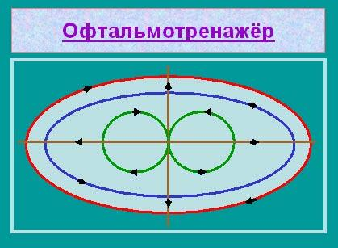

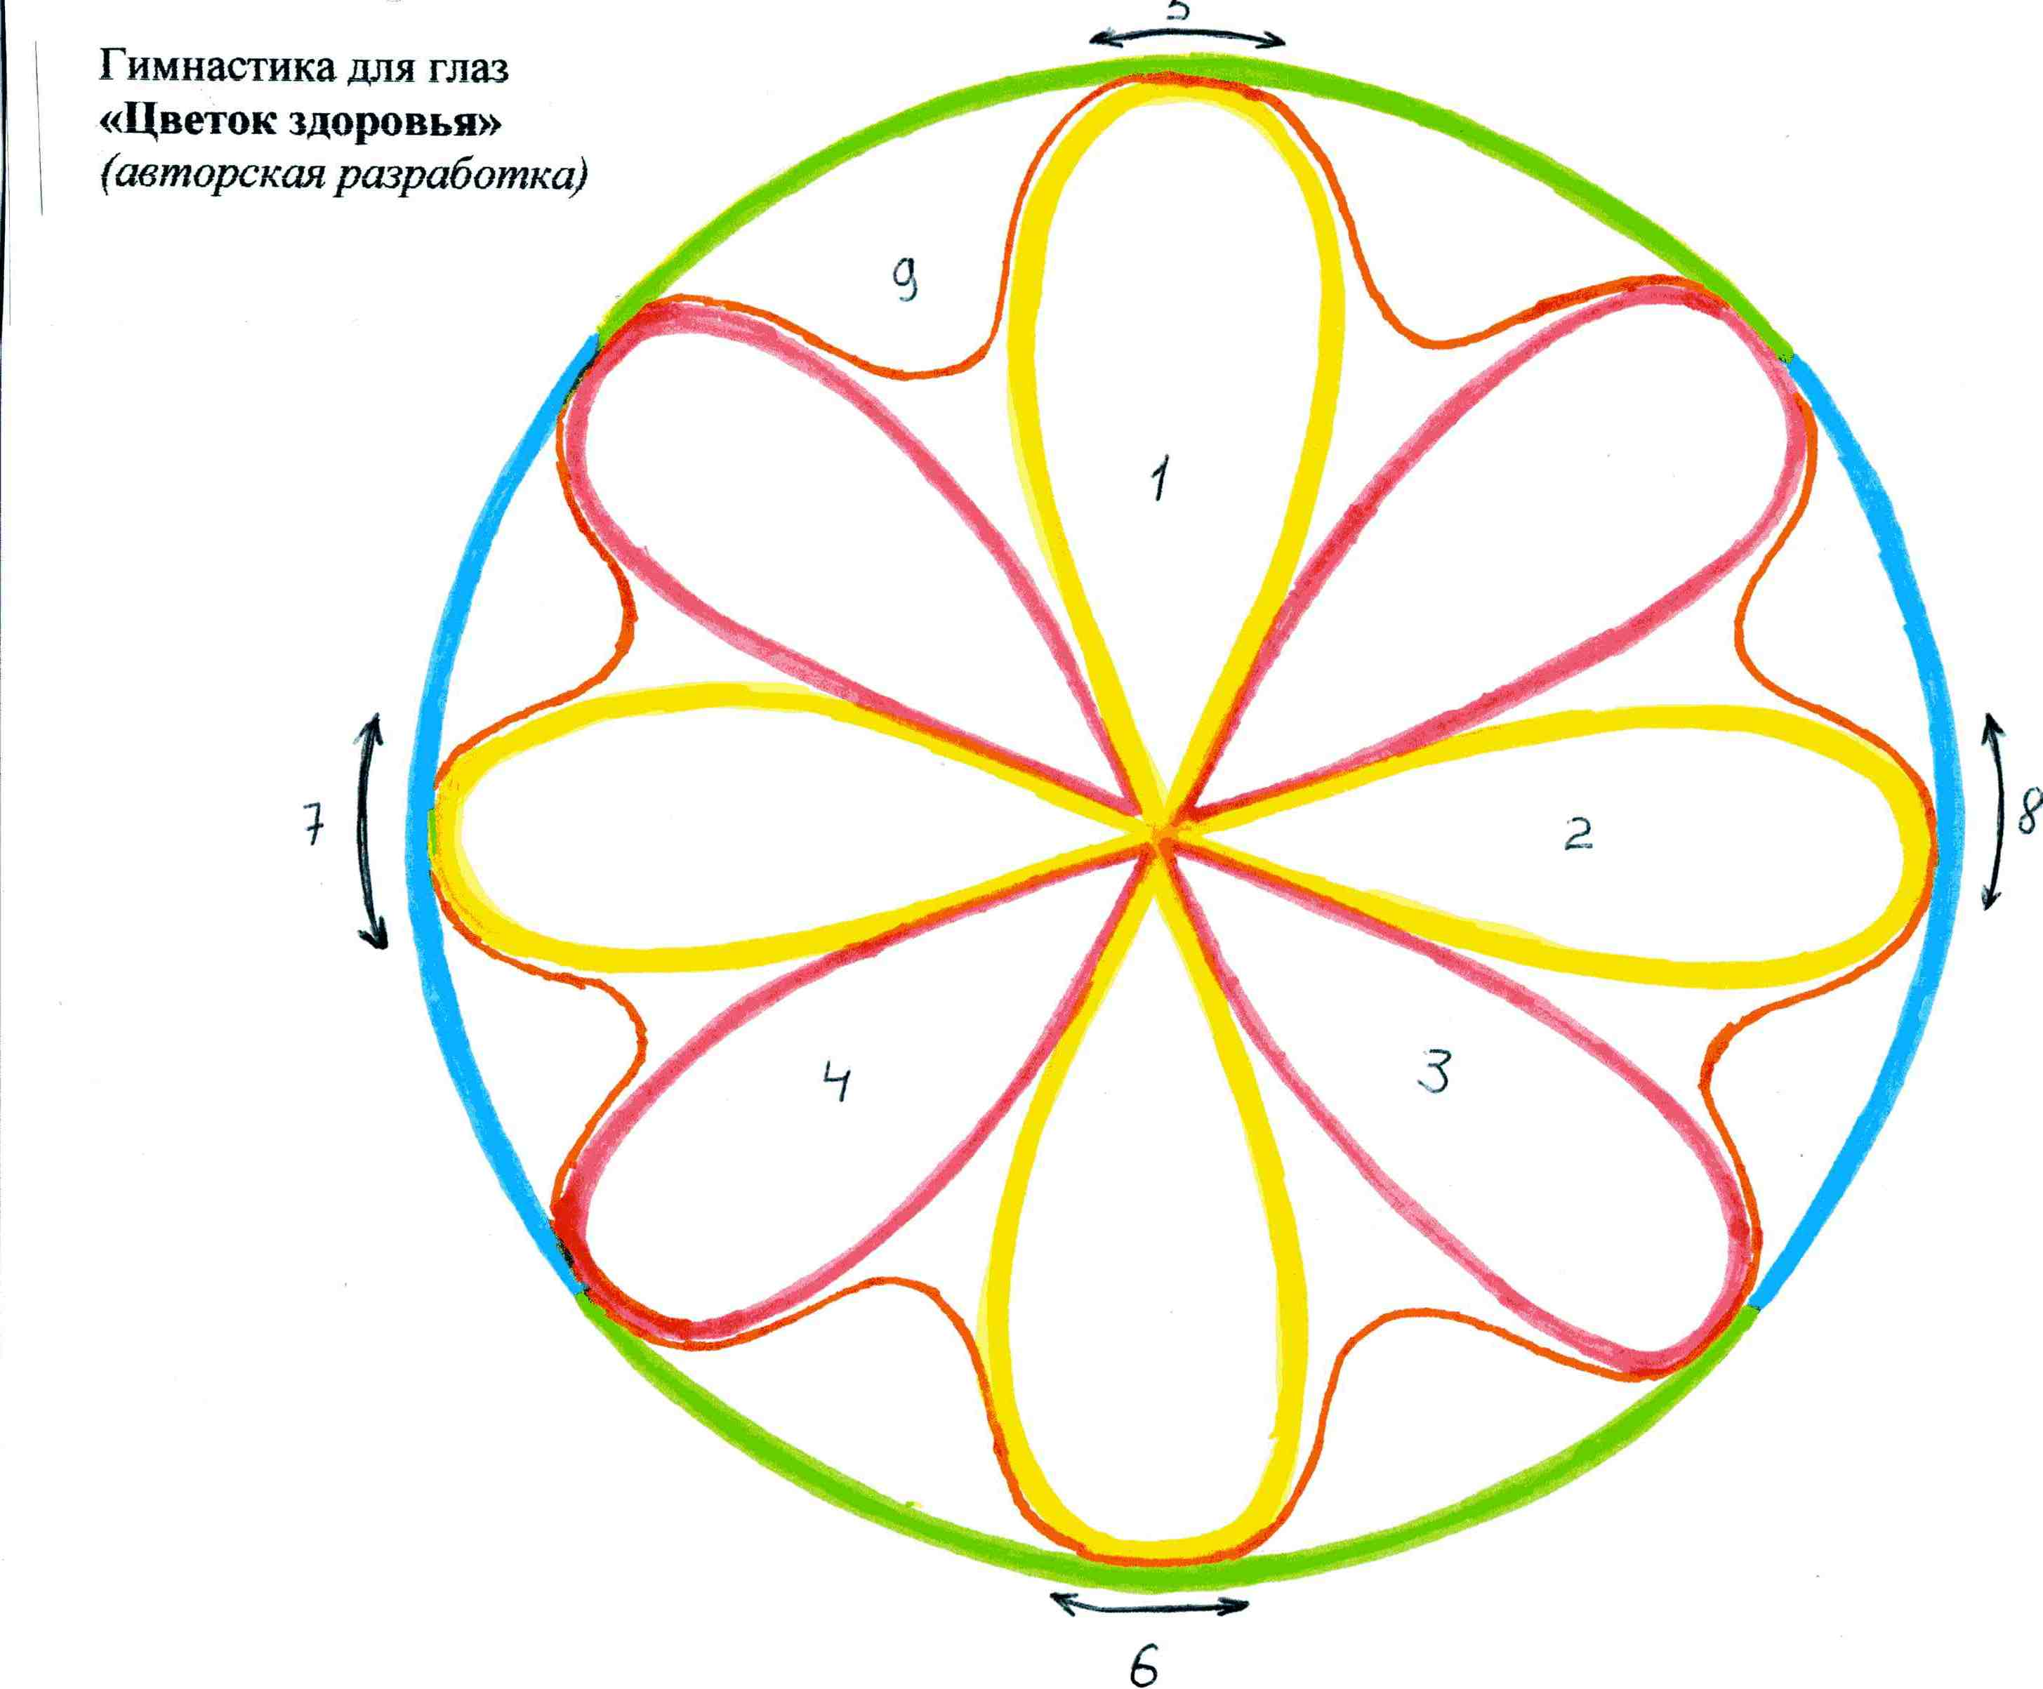

Список литературы:

- http://nsportal.ru/nachalnaya-shkola/obshchepedagogicheskie-tekhnologii/2014/02/17/zdorovesberegayushchie-tekhnologii
- http://yandex.ru/clck/jsredir?from=yandex.ru%3Bsearch%2F%3Bweb%3B%3B&text=&etext=686.HgJEmJF9wwJSv_kY4cosc14tNpWKTSmoag90p
- http://www.inksystem-az.com/zdorovesberegayushhie-texnologii-na-urokax-i-vo-vneurochnoe-vremya/
- http://pedsovet.org/component/option,com_mtree/task,viewlink/link_id,155302/Itemid,118/
- http://infourok.ru/tvorcheskiy_otchet_zdorovyesberegayuschie_tehnologii_v_nachalnoy_shkole-352457.htm

